第１号様式（第４条関係）
年 月 日
東京二十三区清掃一部事務組合管理者 様

郵便番号
住 所

氏 名 印
法人名
代表者名
（法人にあっては、事業所の所在地・名称・代表者の氏名）

電話番号 （ ）

空車計量申請書

次のとおり、産業廃棄物搬入車両の空車計量を行いたいので、関係書類を添えて申請します。

搬入者コード

車両番号
車体の形状  （該当のものに○） | １ 塵芥車 ２ ダンプ ３ キャブオーバ ４ コンテナ車  ５ その他
申請理由  （該当のものに○） | １ コンテナ車、脱着装置付コンテナ専用車及び車両総重量10㌧以上の車両  具体的に記入  ２ 車両本体に固定した改造、補強又は補修を行った車両  （荷台への鉄板補強、アオリ板の設置、特殊な排出装置の設置等）  改造、補強箇所を具体的に記入  ３ その他
添付書類  １ 自動車検査証の写し（ただし、電子自動車検査証の場合は、自動車検査証記録事項）  ２ 自動車のカラー写真（側面、斜め後方から撮影した車両全体写真、  改造、補強を行った車両は、各改造箇所を撮影した写真。）  ※裏面の写真貼付欄に貼付すること  ３ その他、管理者が必要と認める書類 |  | 受  付  印

写真貼付欄 ※車両番号、産業廃棄物運搬車両である旨の記載、コンテナ識別番号（該当車両のみ）等が鮮明に判ること。
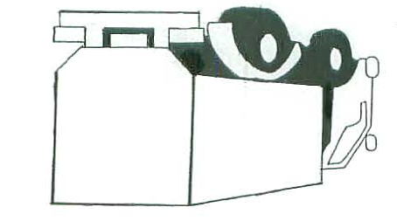

（斜め後方から撮影した写真）

補強、改造を行った箇所を含む車両全体の写真

＊改造車以外は不要

補強、改造を行った箇所を大きく鮮明に撮影した写真

＊改造車以外は不要

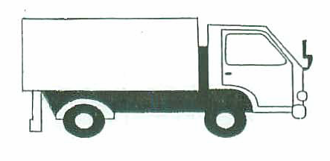

（

（側面から撮影した写真）

